SESIÓN 2

A) CHROME

Evaluación 1

1. Perfiles de usuarios Chrome

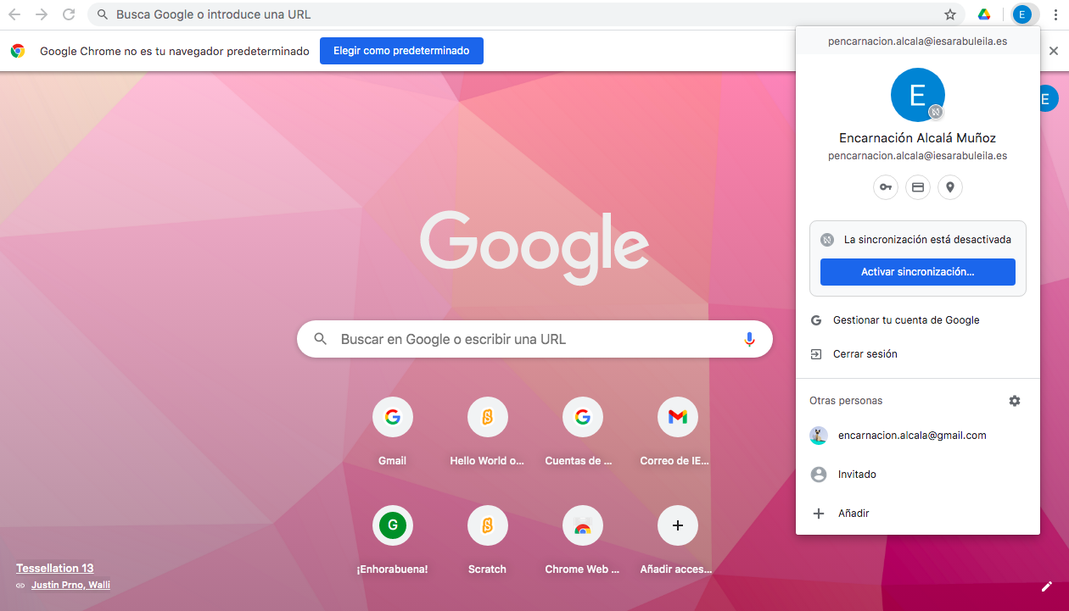

2. Ventana de incógnito

Captura nº1: Apariencia general.

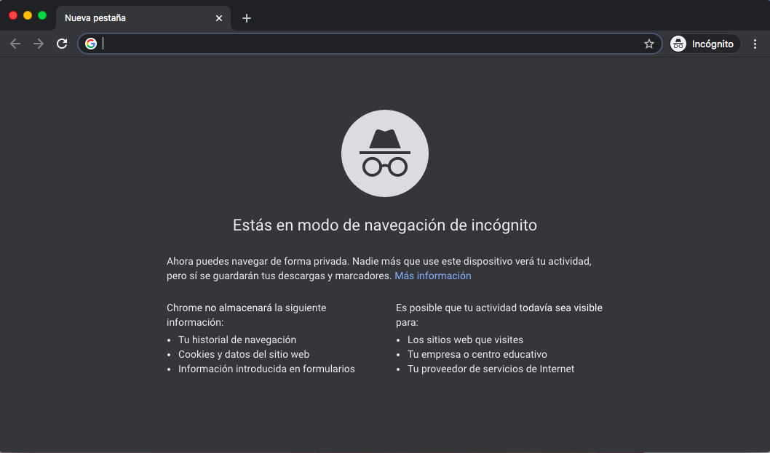
Captura nº2: Búsqueda de una página web

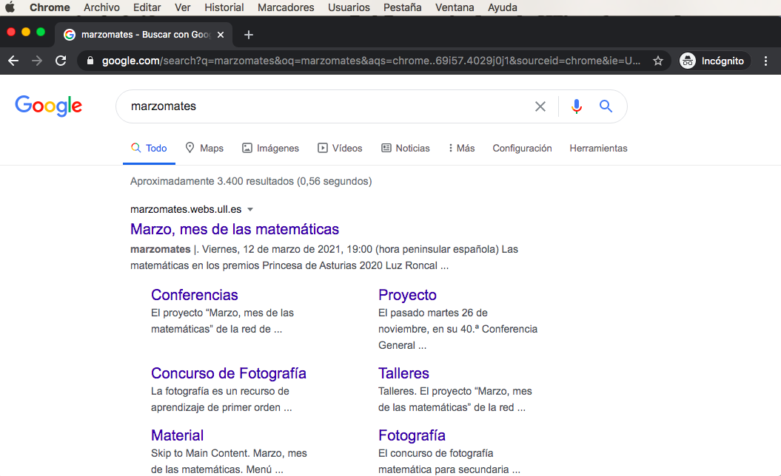

3. Instalación de extensión: Crafty Cursor

Captura nº 3: Uso de Crafty Cursor sobre página web.

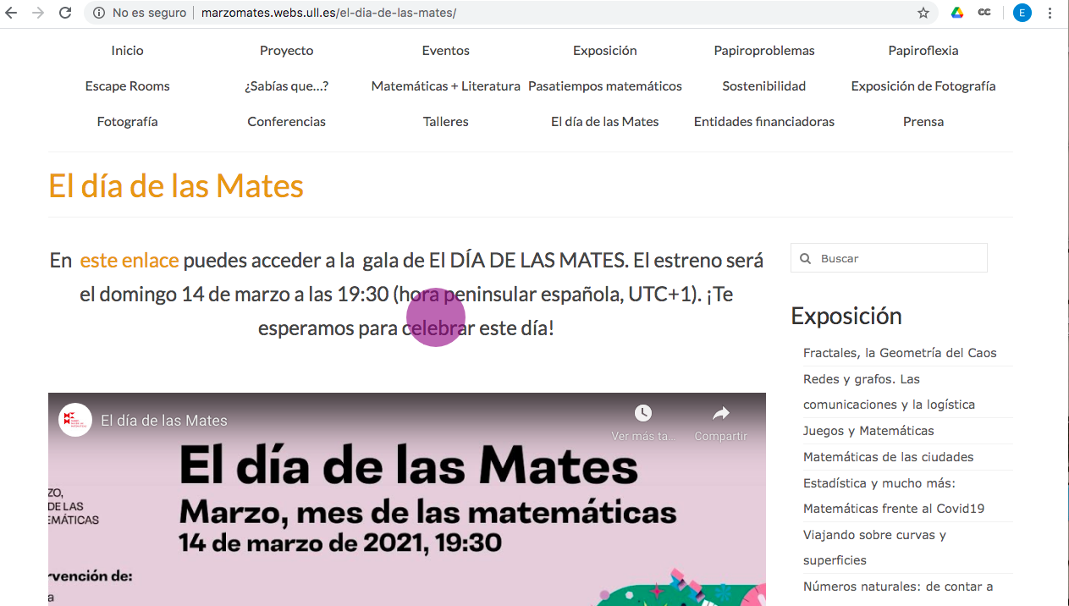

Captura nº 4: Uso de Crafty Cursor sobre documento enviado por alumno en Classroom.

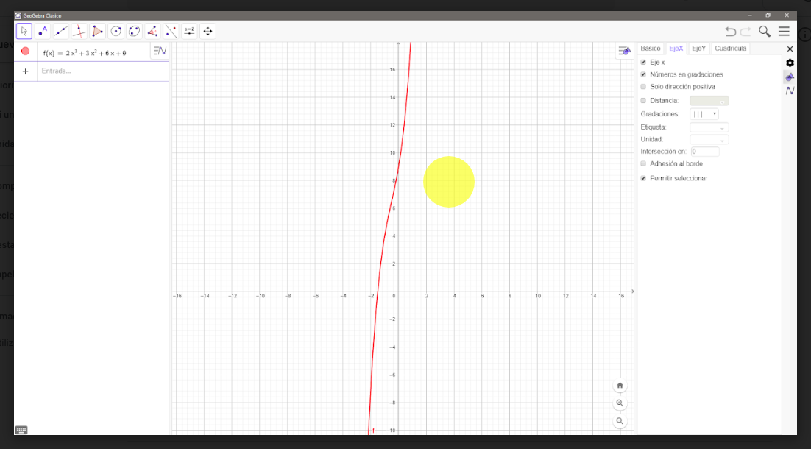

B) CLASSROOM

Evaluación 2

1. Creación de TEMAS (Tareas, Preguntas y Materiales)

Captura nº1: Temas en el tablón de anuncio de clase

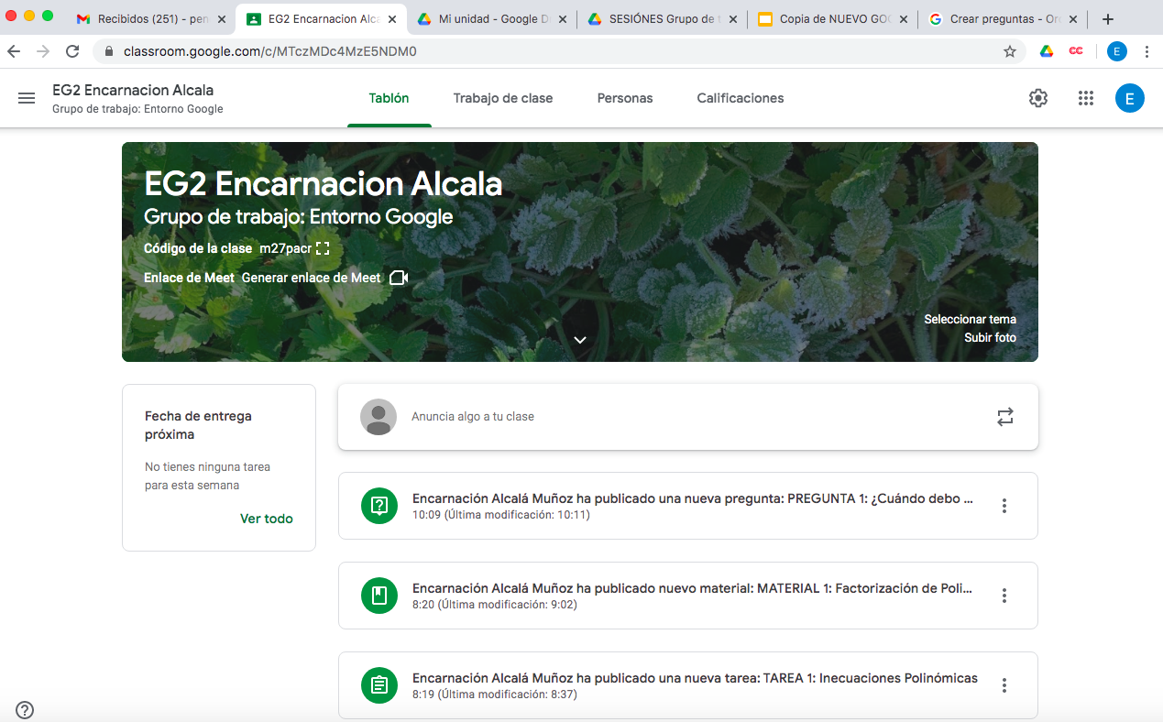
Captura nº2: Creación de temas en la sección TRABAJO DE CLASE

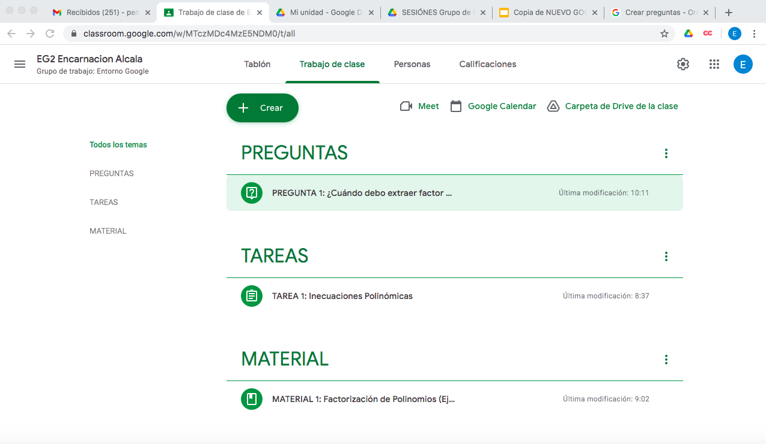

Captura nº 3: Creación de una pregunta de opción múltiple.

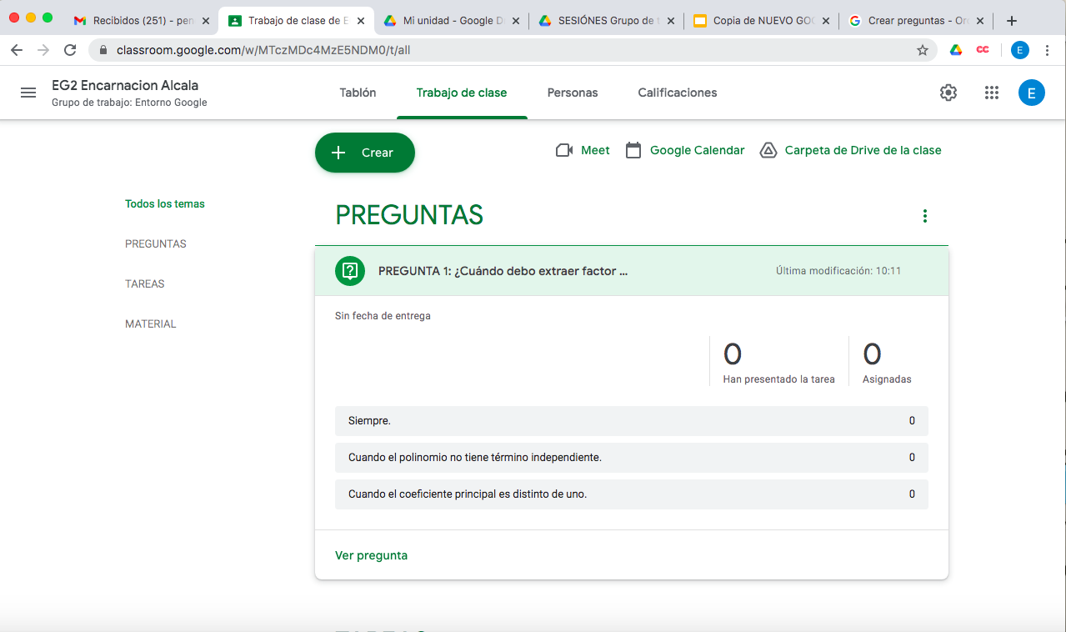

Captura nº 4: Creación de un material.

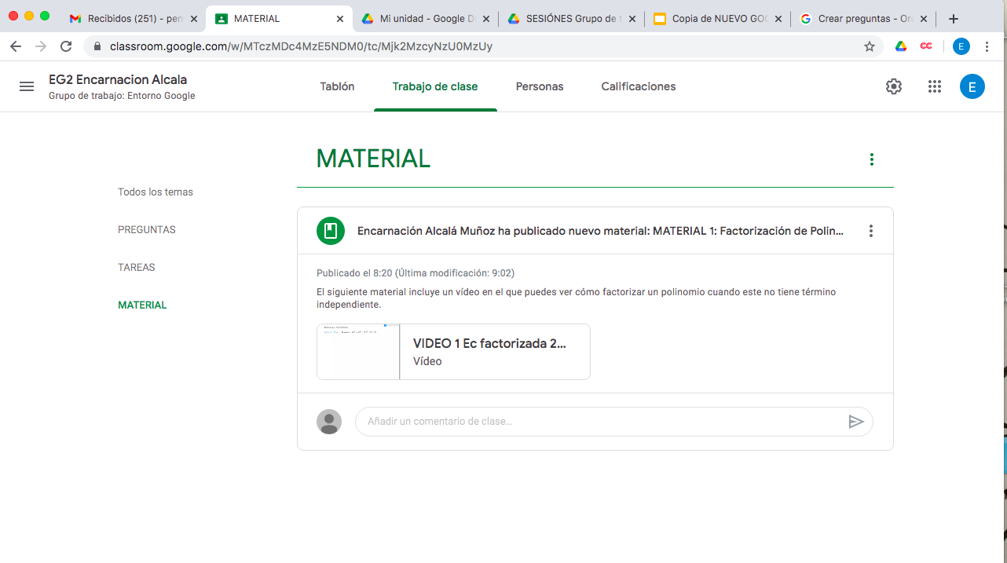

Captura nº 5: Creación de una tarea.

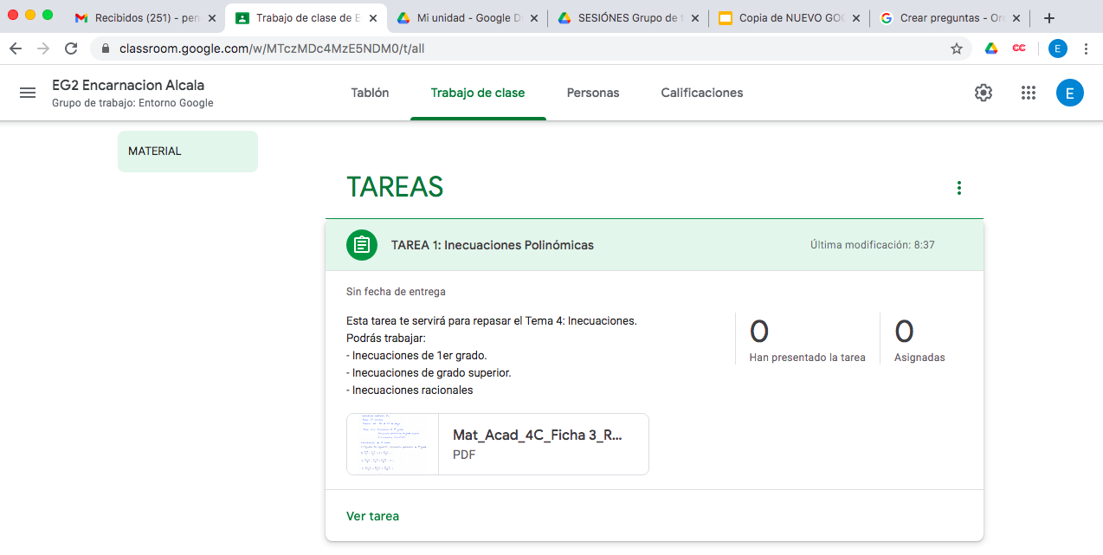

Evaluación 3

1. Creación de comentario en Repositorio

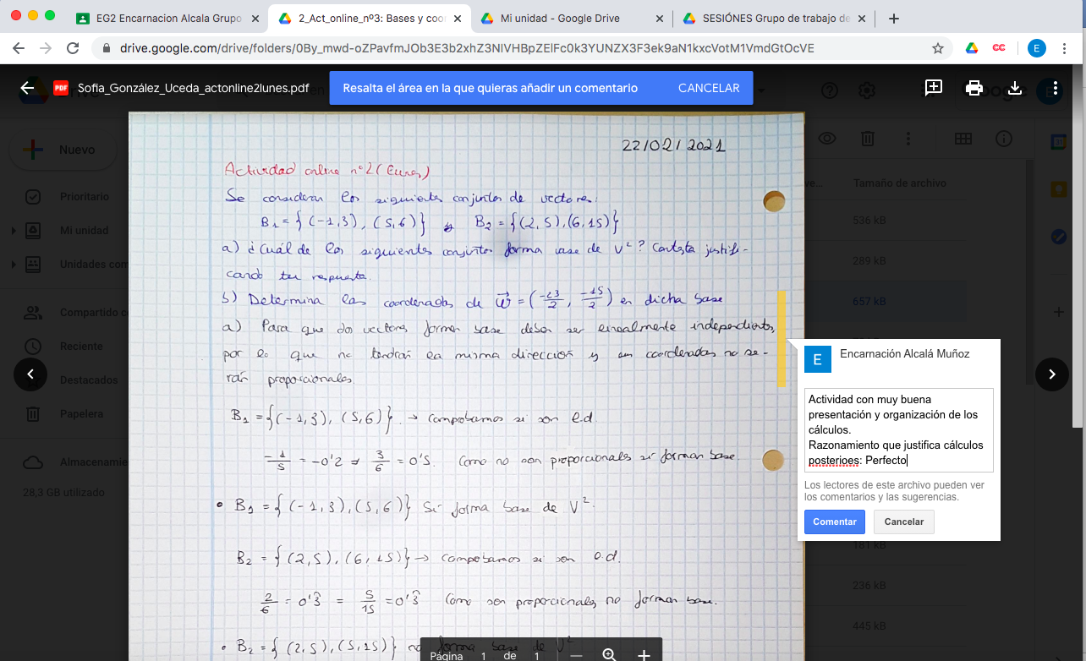

2. Guía de Evaluación

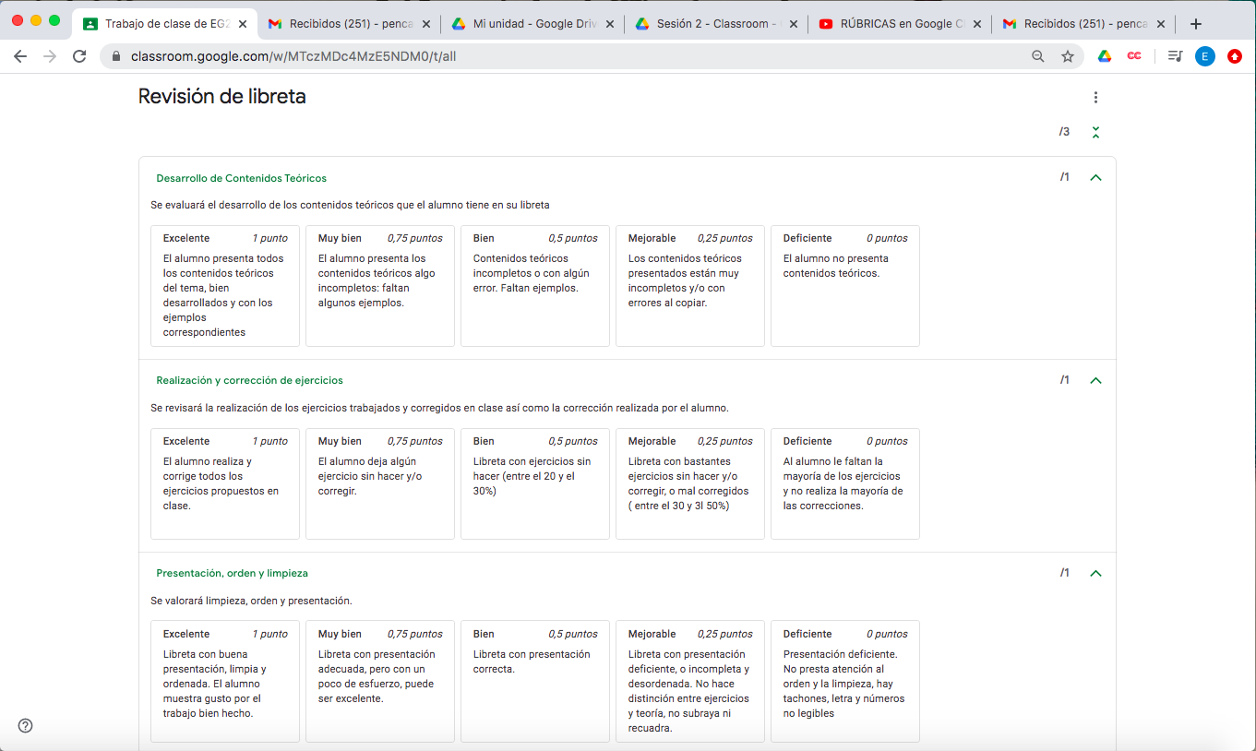

Evaluación 4

1. Creación de Tarea de Cuestionario.

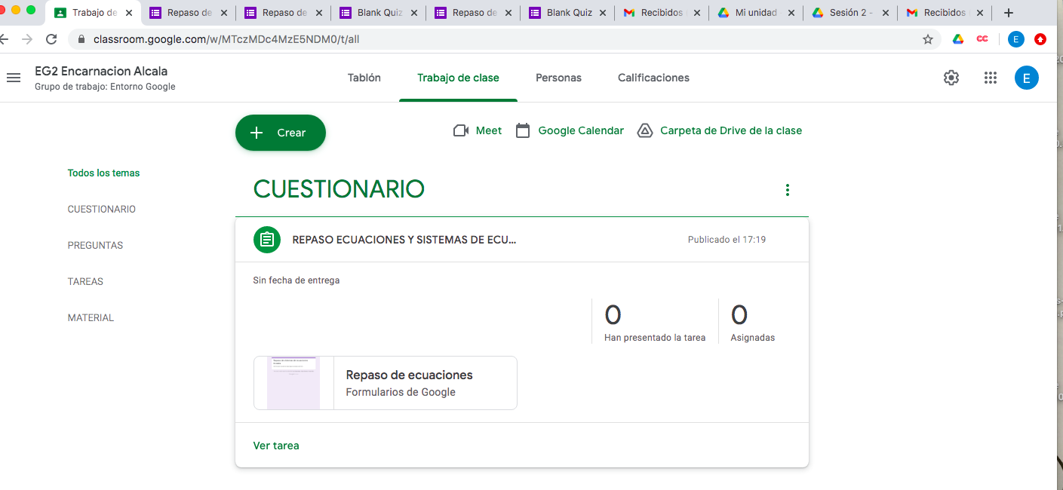

2. Creación de preguntas

Captura nº 1: Pregunta corta y pregunta de opción

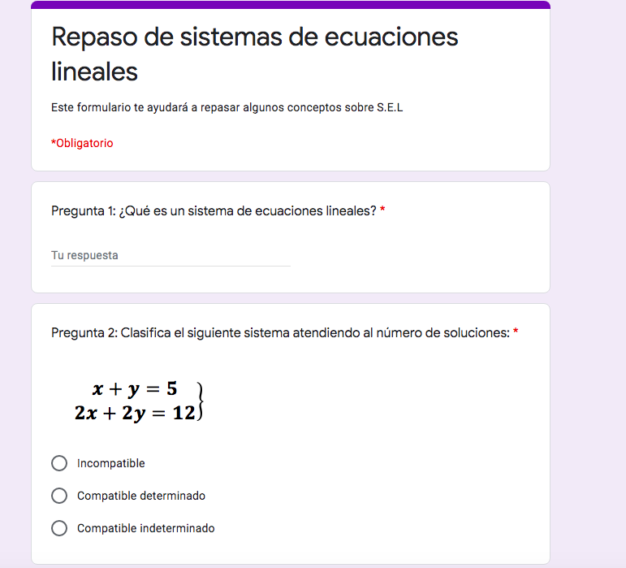

Captura nº 2: Pregunta desplegable y cuadrícula de casillas

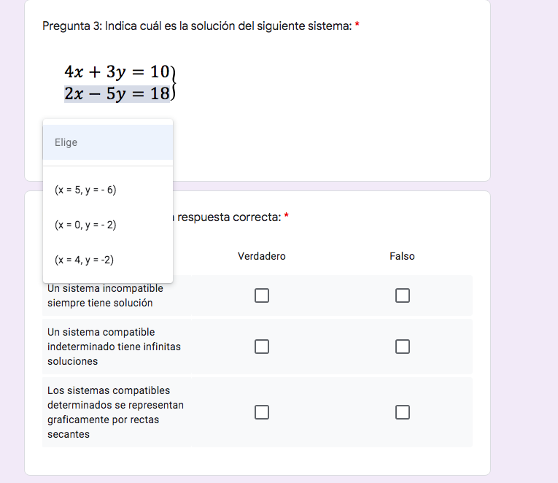

Captura nº 3: Pregunta con imagen insertada
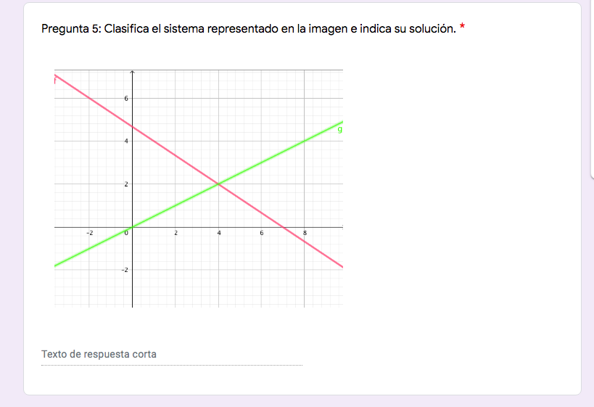
3. Creación de, al menos, dos secciones

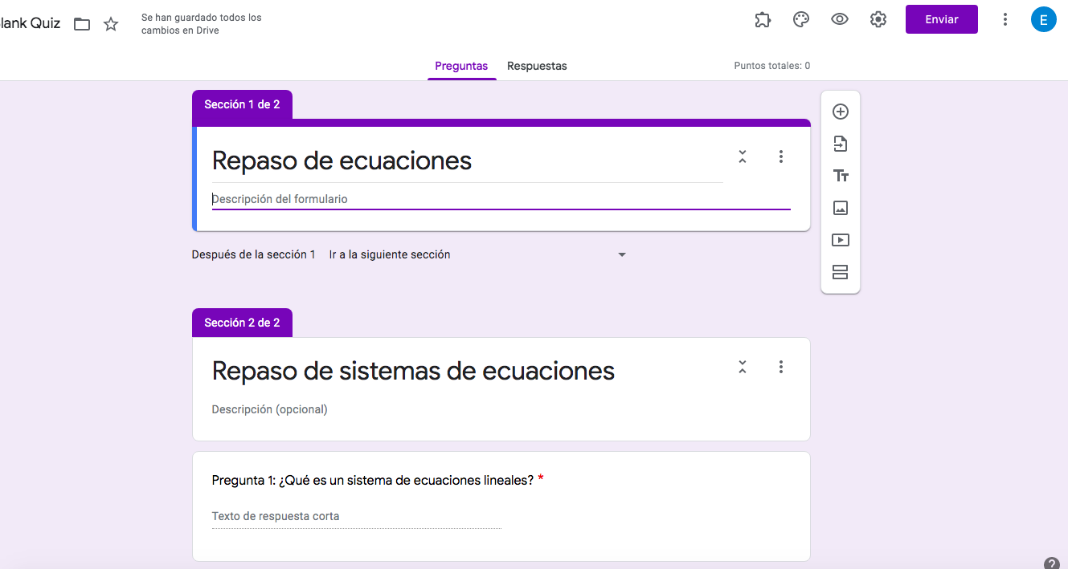

4. Complemento FormLimiter para configurar fecha y hora de entrega

